YD-FSJQL系列 300-800型漏斗大功率机型
YD-FSJQL300 | YD-FSJQL400 | YD-FSJQL500
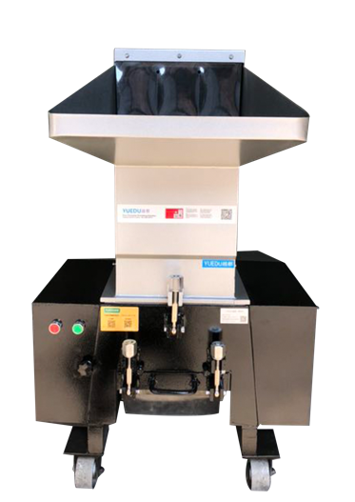 | 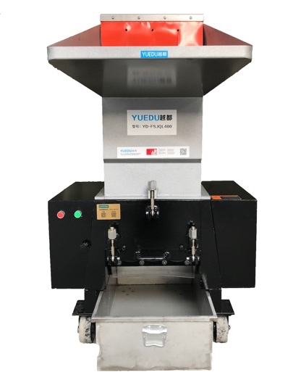 | 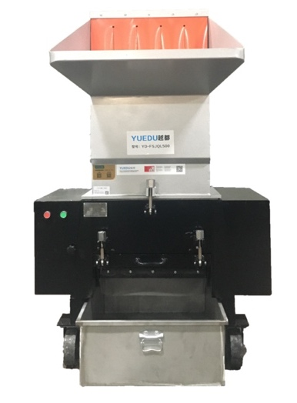
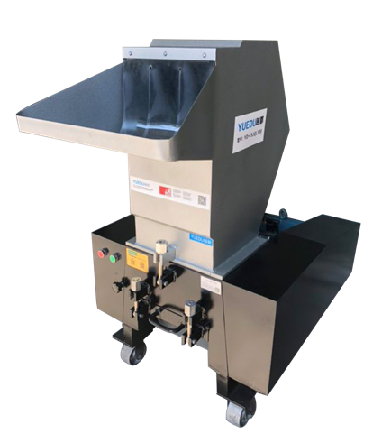 | 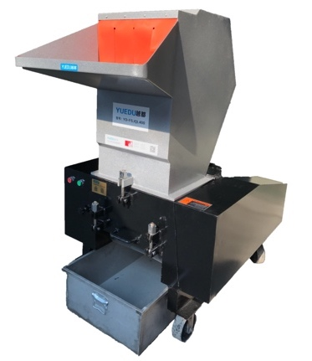 | 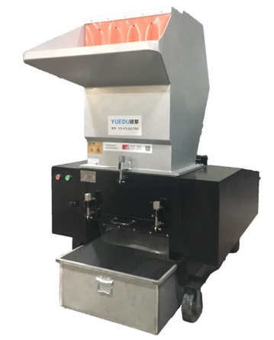
刀具采用专用耐磨钢材制造，咬合力强、耐磨、使用寿命长。超大惯性轮,钮矩大,产能高。重荷型轴承及防尘装置,并有防音隔板，能有效防止震动和噪音。安全装置连锁设计,保护机器和人员安全。交替式切削有效减少粉尘及节能。电机过载保护,过力调脱。移动脚轮,方便摆放。拆装式设计,易于维护保养。
相比标准碎纸机，本机缺点为相对噪音较大；优点为价格便宜，进料平台较宽，漏斗式入口的入纸口设计方便一次大量的进纸粉碎（如纸团，信用卡等），可以连续工作，该产品美观高档，大量出口欧美市场；该粉碎机型可碎：纸张、回形针、光盘、信用卡。用于销毁中心，大型办公室，档案室，大量文件粉碎，图纸销毁，等
技术参数（另有更小的180-250型，以及更大的900-1500型，详询销售人员获取资料）：
产品型号 | YD-FSJQL300 | YD-FSJQL400 | YD-FSJQL500 | YD-FSJQL600 | YD-FSJQL800
入口尺寸(mm) | 310*260 | 410*260 | 510*260 | 610*310 | 810*410
碎纸张数 | 30-50张 | 70-80张 | 100-150张 | 200-300张 | 400-800张
粉碎能力 | 100-200 kg/h | 150-250 kg/h | 200-350 kg/h | 300-600 kg/h | 500-800 kg/h
电机功率 | 5.5KW, 380V | 7.5KW, 380V | 11KW, 380V | 15KW, 380V | 30KW, 380V
出料（可定制） | 8mm | 8mm | 8mm | 8mm | 8mm
产品尺寸（m） | 1.22x0.72x1.16 | 1.32x0.86x1.46 | 1.45x1.00x1.54 | 1.70x1.15x1.88 | 2.22x1.38x2.38
重量（kg） | 450 | 550 | 750 | 850 | 2000
京东售价 | 11765 | 15261 | 19792 | 31423 | 73618
YD-FSJQL系列机型产品细节图片（更多细节图请联系销售人员）：
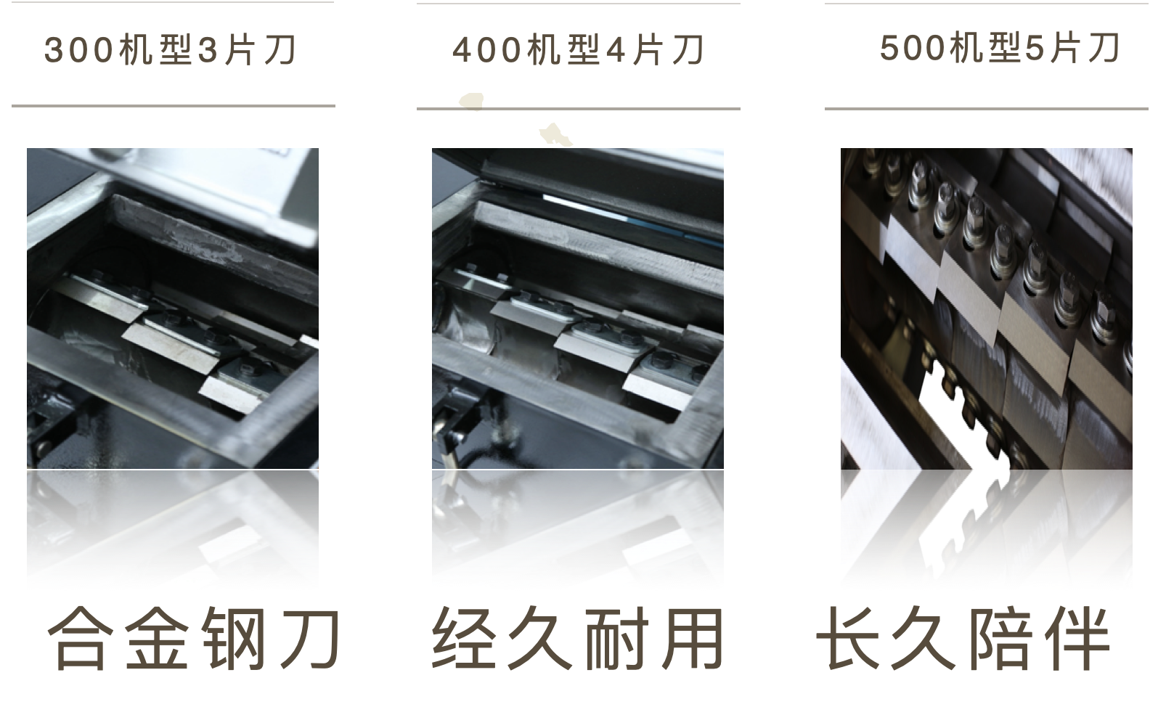
产品细节图：
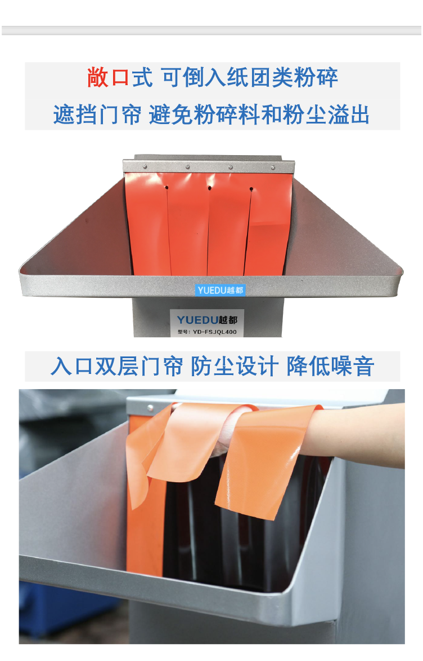 | 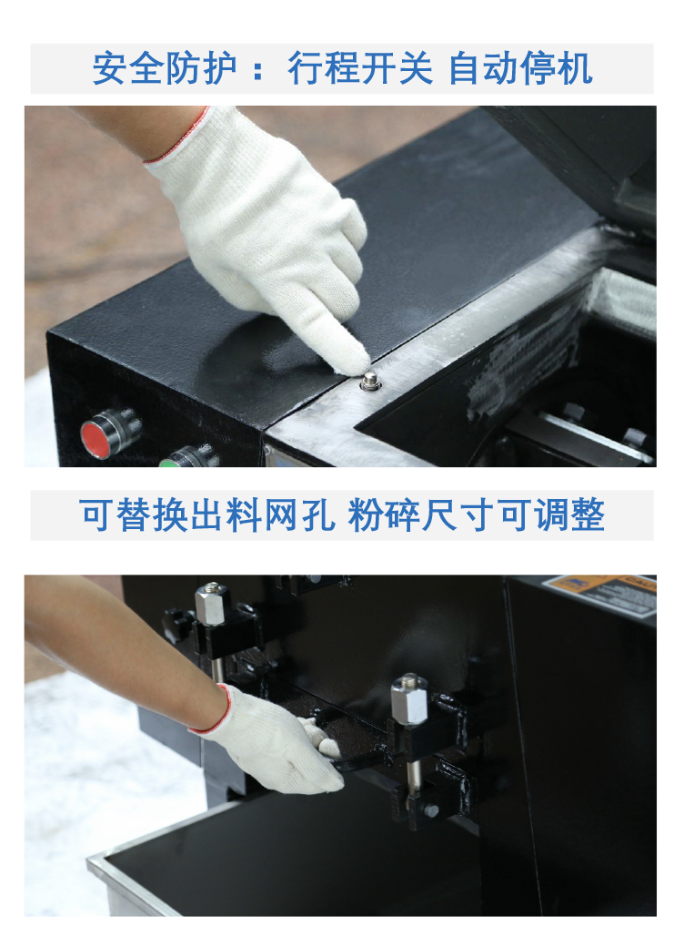 | 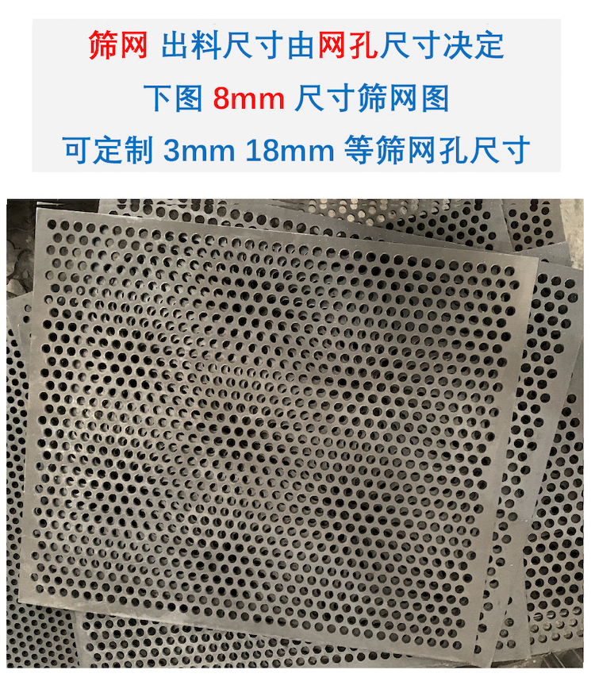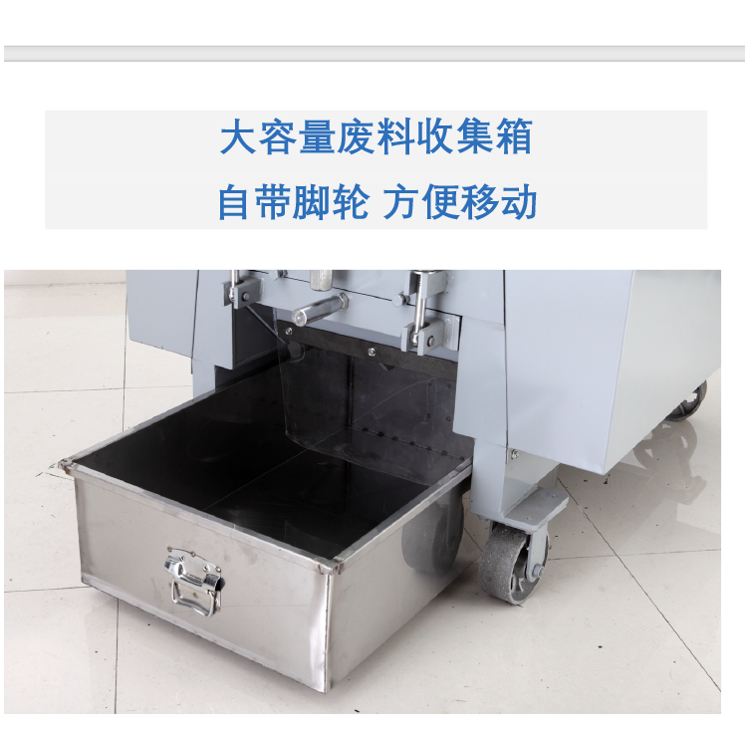



粉碎颗粒 由筛网孔径大小决定

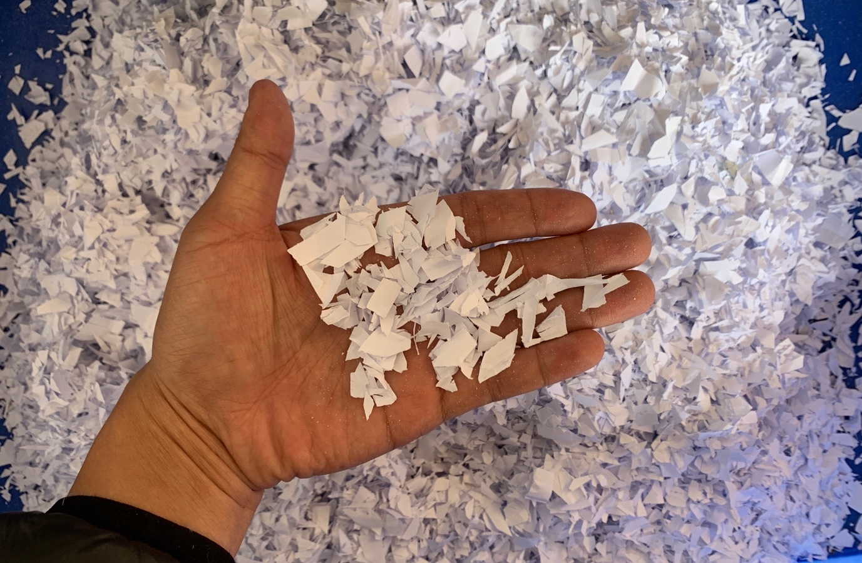
18mm粉末状效果

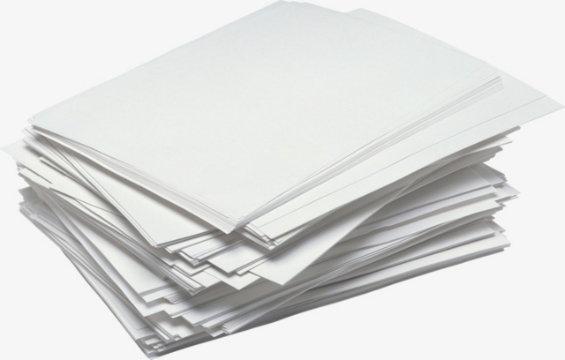  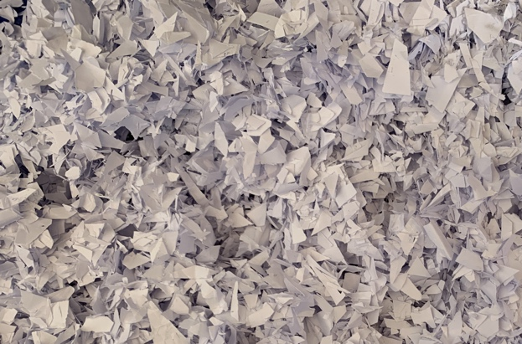 | 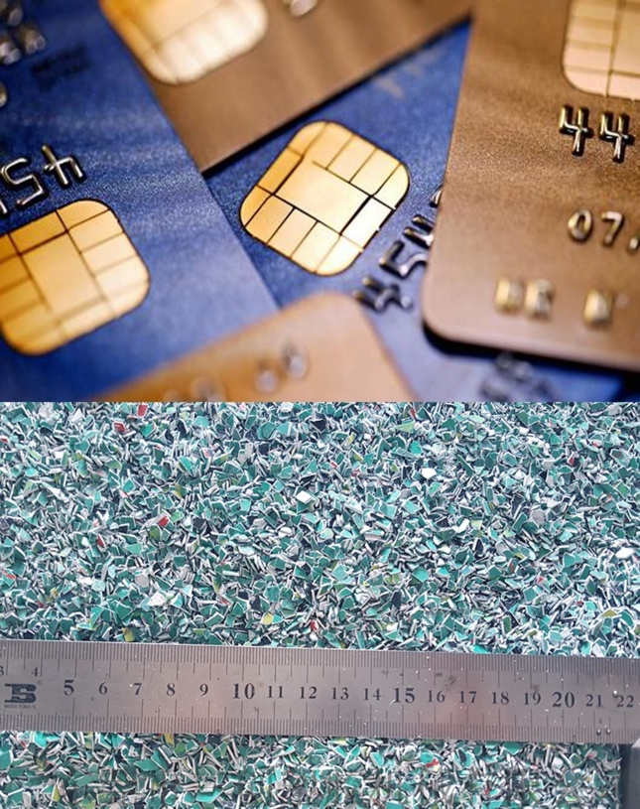 | 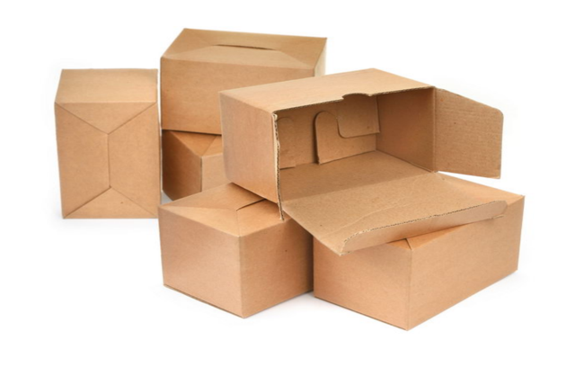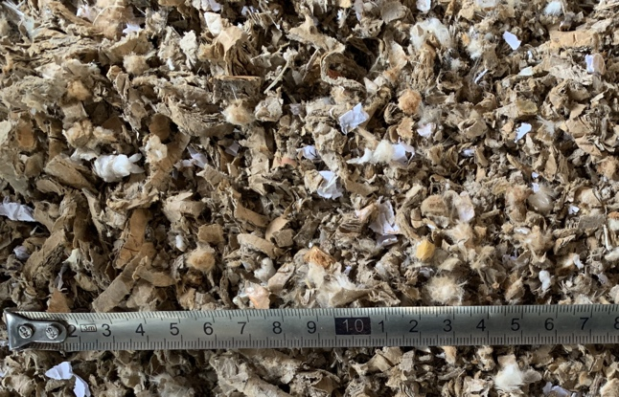
纸张2cm粉末状 | 卡片6mm粉碎效果 | 纸箱9mm粉末
🌈可定制3mm 5mm 8mm 15mm 18mm 25mm 28mm 等规格尺寸，详询公司客服。

打包发货

国外发货图
发货前打包
国内发货图
*发货默认国内包装；如有出口木箱包装需求，请联系客服核算木箱包装新增费用。

定制设备效果

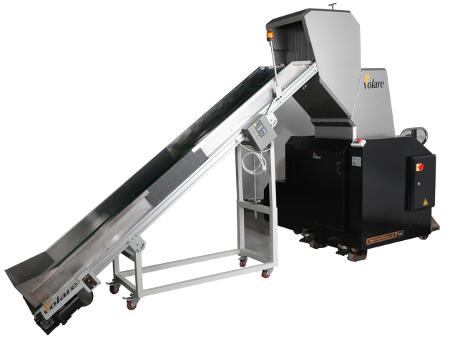 | 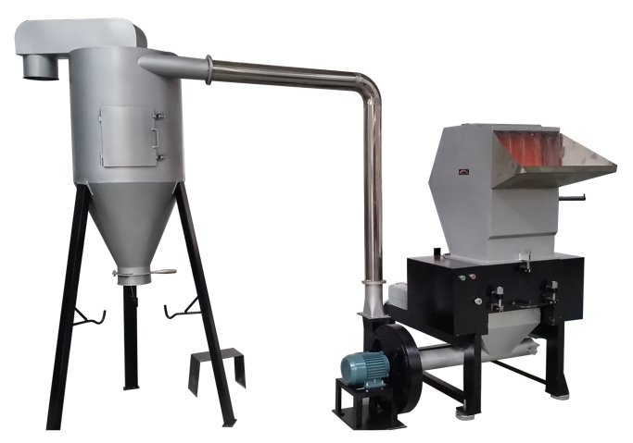
输送带进料 出料风机 | 配套出料输送风机

定制设备使用现场

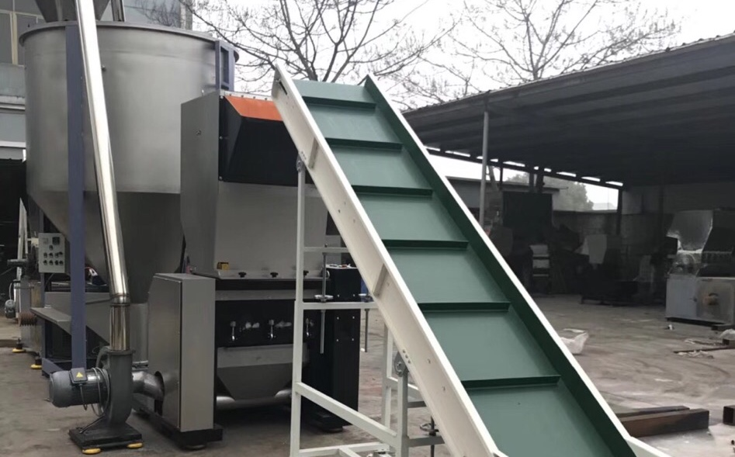

表格中粉碎张数为首次投料的张数，机器长期工作时，每次应均匀投料，待粉碎腔体中物料粉碎完毕后，再进行投料操作，如果连续投料，建议每次投料塑料为表格中数值的1/3以内。
该粉碎能力为最大值，比如粉碎硬质塑料类物料；如果粉碎纸张，粉碎能力会打折，粉碎产量与出料尺寸有关（粉碎尺寸越大，出料越快），如果粉碎纸张，建议粉碎为3cm尺寸速度较快，粉碎能力约为表格中最大粉碎数值的1/3。
可定制3mm 5mm 8mm 15mm 18mm 25mm 28mm 等规格尺寸，出厂标配为8mm尺寸，更多信息详询公司客服。

